Witam Wszystkich Ponownie Bardzo Serdecznie!!!
Zapraszam do wysłuchania piosenki "O dniu i nocy"

https://www.youtube.com/watch?v=AL1rgGE143s

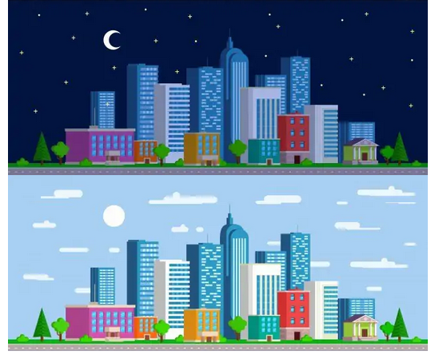

Odpowiedz na pytania:
1. Kiedy pokazało się słońce?
2. Czym przywitało mieszkańców?
3. Co niesie nowy dzień?
4. Gdy przyjdzie wieczór, co robi wtedy słońce?
5. Z kim pojawia się wieczorem księżyc?
6. Komu pomoże uśpić dzieci?
7.Co lubi ciemna noc?
Wyklaszcz rytm piosenki uderzając rączkami o kolanka, a także ołówkiem o podłogę.
Z użyciem kolorowego papieru i nożyczek wytnij słońce i księżyc.

Pani Bożenka

